**Звіт про виконання практичних завдань до лекцій з курсу Технології програмування на мові Python**

**Зміст**

Завдання №1.1 1

Хід виконання завдання: 1

Текст програми: 1

Посилання на github: 1

Знімок екрану з посилання на github: 1

Завдання №1.2 2

Хід виконання завдання: 2

Текст програми: 2

Посилання на github: 2

Знімок екрану з посилання на github: 2

Завдання №1.3 4

Хід виконання завдання: 4

Текст програми: 4

Посилання на github: 4

Знімок екрану з посилання на github: 4

Хід виконання завдання: 5

Посилання на github: 5

Звіт до Теми №1

Функції та змінні

Завдання №1.1

Необхідно рядок, що має вигляд "abcdefg123" перетворити наступним чином "321gfedcba", вважаючи сталою довжину рядку в 10 символів.

Хід виконання завдання:

1. Вписав необхідний текст.
2. Виконав дії для перетворення рядку задом наперед.
3. Виконав програму та перевірив її на успішність.

Текст програми:

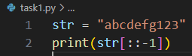

Посилання на github:

<https://github.com/7878seveneight/labsPT/blob/main/topic_01/task1.py>

Знімок екрану з посилання на github:

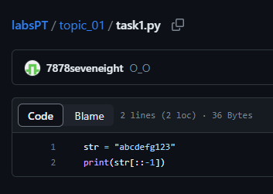

Завдання №1.2

Перевірити роботу функцій strip() , capitalize(), title(), upper(), lower() та т.п.

Хід виконання завдання:

1. Зробив змінні для тексту на якому будуть проходити перевірки та написав сам текст.
2. Ввів змінні для зберігання в них форматованого тексту.
3. Надрукував форматований текст.

Текст програми:

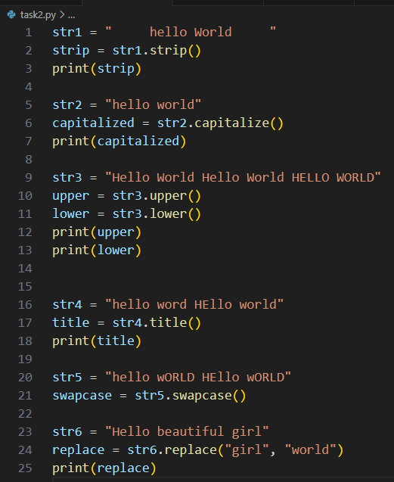

Посилання на github:

<https://github.com/7878seveneight/labsPT/blob/main/topic_01/task2.py>

Знімок екрану з посилання на github:

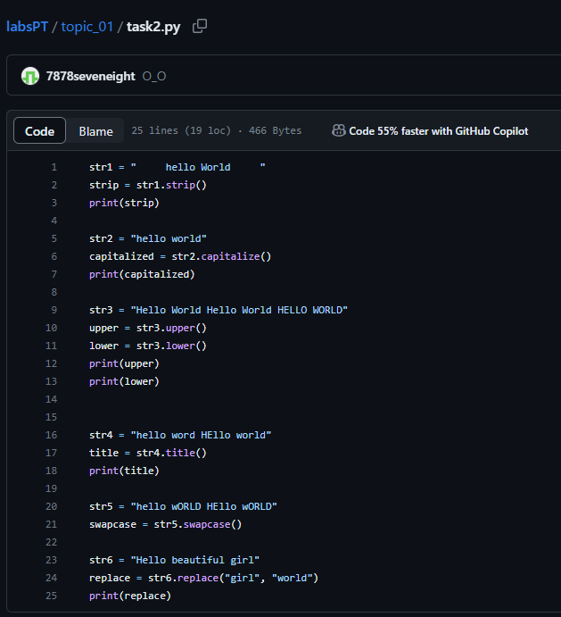

Завдання №1.3

Написати функцію для знаходження дискріминанта.

Хід виконання завдання:

1. Написав функцію, для знаходження дискріминта, з трьома аргументами.
2. Ввів змінні для підставлення аргументів у функцію.
3. Вивів відповідь на приклад.

Текст програми:

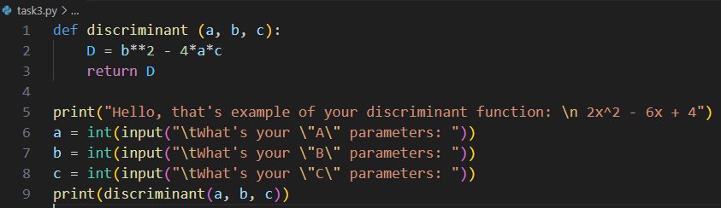

Посилання на github:

<https://github.com/7878seveneight/labsPT/blob/main/topic_01/task3.py>

Знімок екрану з посилання на github:

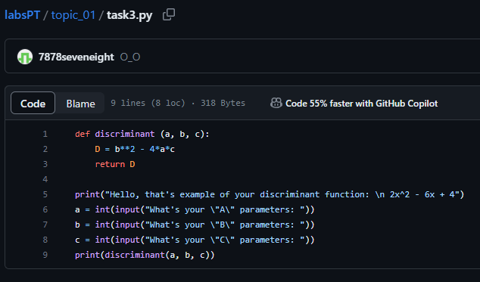

Звіт до Теми №2

Функції та змінні

Завдання №2.1

Написати функцію пошуку коренів квадратного рівняння використовуючи функцію розрахунку дискримінанту з попередньої теми та умовні переходи.

Хід виконання завдання:

1. Імпортував бібліотеку math для знахоження квадратного кореня.
2. Вставив код функції дискимінанта з минулого завдання.
3. Написав функцію для знахоження коренів.
4. Дізнався значення змінних від користувача через input.
5. Підставив ці значення та вивів результати.

Текст програми:

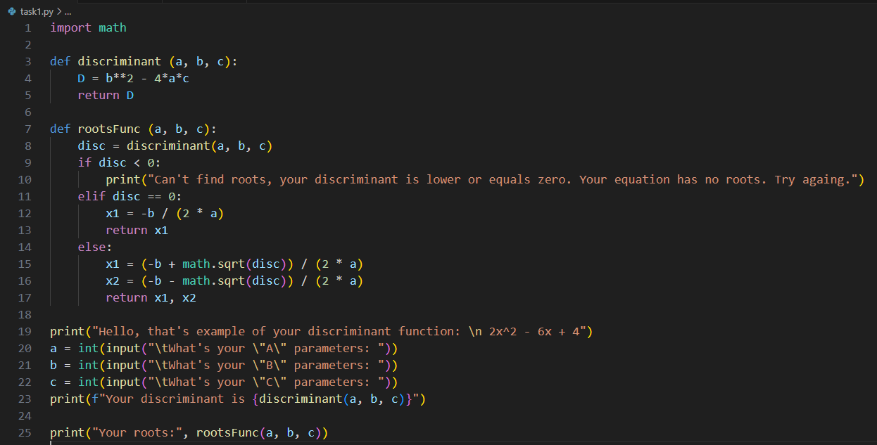

Посилання на github: